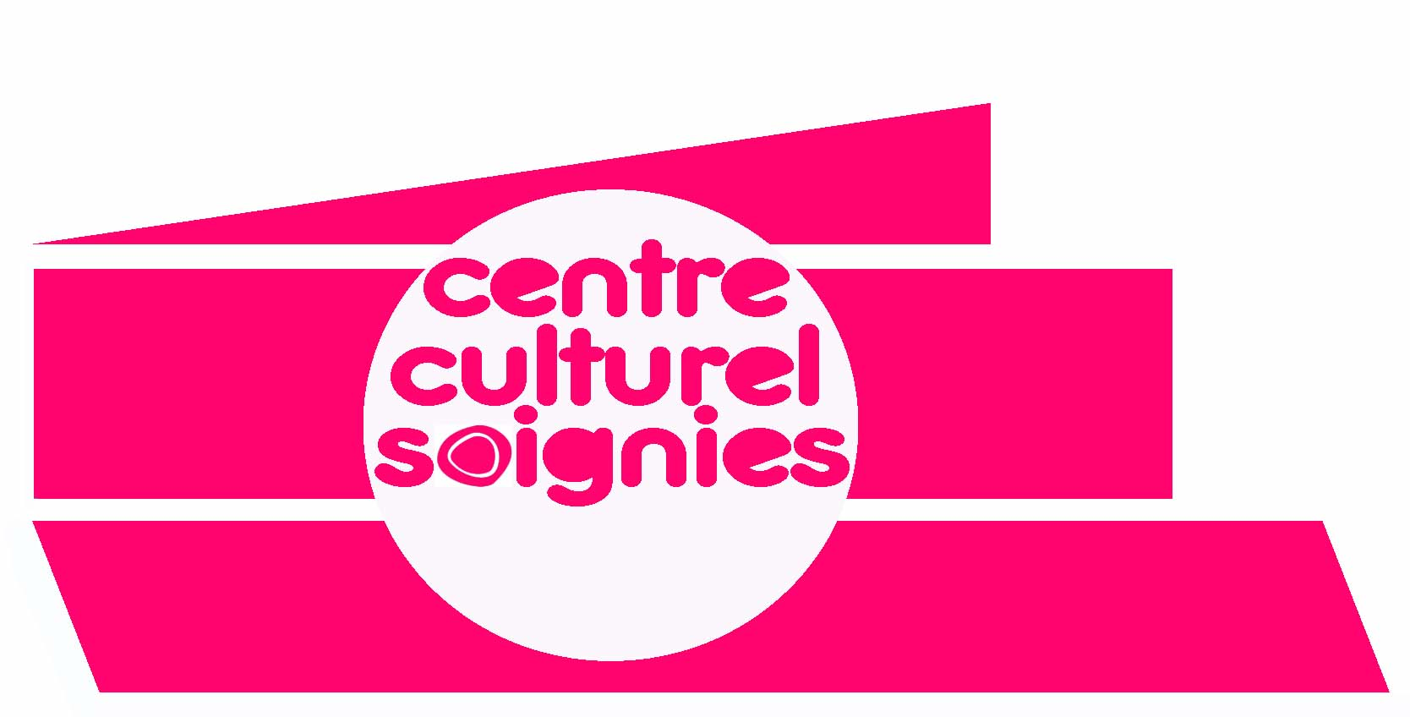 | DEMANDE DE REMBOURSEMENT  BILLETTERIE

GIRLS  IN HAWAII | DATE DE REPRESENTATION :  13/11/2021 | NOMBRE DE BILLETS (*):  …….. | TOTAL A REMBOURSER :  ………….€
(*) Les tickets doivent impérativement être annexés au présent document.
MOTIF DU REMBOURSEMENT :
COORDONNEES DU DEMANDEUR :
NOM

PRENOM

ADRESSE

TEL

EMAIL

COMPTE ( IBAN )

TITULAIRE COMPTE

SIGNATURE DEMANDEUR

Ce formulaire concerne uniquement les tickets édités par le Centre culturel de Soignies ASBL. Pour les tickets édités par Ticketmaster, veuillez vous adresser à TicketMaster. Pour les tickets Utick, veuillez vous adresser au Centre culturel de Braine-le-Comte.
Ce formulaire et les tickets y relatifs doivent impérativement être envoyés par voie postale au Centre culturel de Soignies, place Van Zeeland, 31 à 7060 SOIGNIES
Infos : 067 347 428 – info@soignies-culture.be

